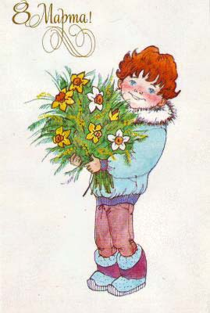
Конкурс «А, ну-ка, девушки» к 8 марта

Цель:
содействие организации содержательного досуга учащихся.

Задачи:
- сделать каждого учащегося активным участником разнообразных творческих дел, развить творческие способности;
- воспитание эстетического вкуса, умения выступать перед зрителями, культуры речи;
- сплотить мини-группы в практической деятельности.

1-й ведущий.
Добрый вечер!
2-й ведущий.
Здравствуйте!
1-й ведущий.
Мы поздравляем всех женщин планеты с праздником 8 Марта!
2-й ведущий.
Сколько признаний в любви получают женщины всех возрастов в этот день, А почему именно этот день называют Днем женщин?
1-й ведущий.
А давайте обратимся к залу. (Задают вопросы).
2-й ведущий.
Экскурсия в историю этого дня. 8 марта 1911 года в Австралии, Германии, Швейцарии, Дании прошли митинги с требованием предоставить женщинам равные права с мужчинами. И этот день вошел в историю как международный женский день.
1-й ведущий.
История забылась, а день остался.
2-й ведущий.
Все, что связано с женщиной, — все прекрасно. Даже слова женского рода прекрасны: весна, любовь.
1-й ведущий.
Ты прав.

Ведущий 1:
С праздником, бабушки, мамы, сестрёнки,
Тёти, подружки и просто девчонки!
Будьте всегда, как сегодня, счастливыми
Нежными, добрыми, очень красивыми
Солнышко пусть вам всегда улыбается!
Ваши мечты пусть скорее сбываются!
Ну, а себе я хочу пожелать
Радовать вас и во всём помогать!

Ведущий 2: Сегодня мы проводим игру-соревнование “А ну – ка, девушки!”, посвященную празднику весны 8 Марта. Участниками этой игры будут наши самые прекрасные, милые, весёлые, задорные девочки. Разрешите представить членов нашего уважаемого жюри!
Представление жюри.

Ведущий 1: Приветствием начинается день или разговор. Приветствие – обычай, нашедший распространение в нашей повседневной жизни. И требует он большого чувства и такта. «По одежке встречают» - говорят в народе.
«Здравствуйте, это мы!» - так называется наш первый конкурс, в котором девушкам предоставляется право рассказать о себе, о своей команде.

Ведущий 2:
Я решил сварить компот на 8 марта.
Взял изюм, орехи, мёд, килограмм варенья.
Всё в кастрюлю поместил, размешал, воды налил,
На плиту поставил и огня прибавил.
Чтобы вышло повкуснее, ничего не пожалею.
Две морковки, лук, банан, огурец, муки стакан.
Половину сухаря – в мой компот добавил я.
Всё кипело, пар клубился – наконец, компот сварился.
Маме я отнёс кастрюлю: С праздником тебя, мамуля!

Конкурс «Пир на весь мир».
Представьте, что вас пригласили на царский пир. Там на столах были выставлены разные угощения, но все на букву «К». В течение 3 минут каждая команда на листках бумаги записывает возможные кушанья.
Сколько перечислено кушаний — столько очков получает каждая команда.
А пока участницы выполняют задание, проведем игру со зрителями
- Сказочный дурак. (Иванушка)
- Персонаж, лопнувший со смеху при виде неквалифицированно построенного моста. (Пузырь)
- Тот, кто по морю гуляет и кораблик подгоняет. (Ветер)
- Друг Винни – Пуха, который остался с хвостиком. (Ослик Иа)
- Женщина, которая первая поднялась в воздух. (Баба Яга)
- Средство передвижения жениха царевны Несмеяны. (печь)
- Специалист-рыболов по вылавливанию щук. (Емеля)
- Модная обувь при царе Горохе. (сапоги-скороходы)

Ведущий 1: Испокон веков так повелось, что воспитанной и благородной считалась та, которая умела правильно вести себя в обществе, т.е. умела общаться. А что такое общение? Это одновременно обмен действиями, мыслями и чувствами. Современной девушке приходится нелегко, ей нужно быть начитанной, привлекательной, умелой во всем, чтобы не попасть “впросак”, уметь правильно оценить ситуации и найти наиболее верное решение. Именно, это умение наши очаровательные девушки и продемонстрируют в следующем конкурсе.

Кулинарная викторина.
За верный ответ -1 балл.
1. Фирменное блюдо сороки – воровки (кашка).
2. деликатес из кабачков (икра).
3. Картофель всмятку (пюре).
4. Макси-пирожное (торт).
5. То, что осталось от варенья, когда из него съели все ягоды (сироп).
6. Булочное изделие, которым можно порулить (баранка).
7. Продукт, которым собиралась позавтракать ворона (сыр).
8. Блюдо, приготовленное с участием коровы и курицы (омлет).
9. Фруктовый кефир по-нашему (йогурт).
10 Баранка – недомерок (сушка).
11.Птица, попавшая в суп за свои думы (индюк).
12.Название каши, которую вылил за окно Дениска Кораблёв (манная).
13.Что съел Буратино в харчевне, заплатив за себя, кота и лису золотой? (корочку хлеба).

Ведущий 2:
Помните сказку Шарля Перро про милую и добрую Золушку? Чтобы попасть на королевский бал, Золушка должна выполнить приказ злой мачехи: перебрать крупу, приготовить обед, полить цветы.
Никогда бы Золушке не справиться с заданиями и не попасть на торжество, если бы ей на помощь не пришли ее верные друзья. Конкурс «Золушка»
Перед вами чашки с крупой. Крупа перемешана. Каждой команде нужно помочь Золушке.
Пока девушки работают, мы поиграем с болельщиками, правильно отгаданная загадка добавляет балл команде. А жюри считает.

- Маленького роста я
Тонкая и острая
Носом путь себе ищу.
За собою хвост тащу. (Иголка)

- Вся дырявая и злая
И кусачая такая,
Только бабушка с ней ладит,
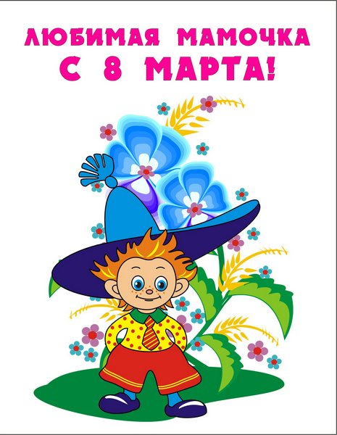
Ей бока и трёт, и гладит. (Тёрка)

- Маленький Ерефейка
Подпоясан коротенько,
По полу скок-скок
И сел в уголок. (Веник)

- Я увидел свой портрет-
Отошёл – портрета нет. (Зеркало)

- Гладит всё, чего касается,
А дотронешься – кусается. (Утюг)

- Новая посуда,
А вся в дырках. (Дуршлаг)

7. Она пыхтит, как паровоз,
Но никуда не мчится.
В любой момент своим теплом
Готова поделиться. (Печь)

8. Живёт в нём вся вселенная,
А вещь обыкновенная. (Телевизор)

Ведущий 1:
Хорошая хозяюшка всегда бывает рукодельной. Сейчас мы убедимся в том, что все наши девушки справятся с заданиями легко.
Конкурс «Наши руки не для скуки»
Пока звучит музыка, участницы должны пришить как можно больше пуговиц.
Оценивается качество работы и эстетичность.

Ведущий 2: Конкурс капитанов. “Физ. минутка”.
- Что-то наши болельщики, гости совсем засиделись. Этот конкурс для капитанов команд и для всех вас.
Сейчас мы проверим у капитанов организаторские способности. Необходимо провести физ. минутку со всеми, кто пришёл сегодня поболеть за команды.
Чем больше болельщиков примет участие в проведенных капитанами физ. минутках, та команда победит. (Под ритмичную музыку)
Максимальная оценка -3 балла.

Ведущий 1: Конкурс «Нарисуем кота».
Девочки по одной от команды с завязанными глазами рисуют элемент кота.
Нарисуем круг большой,
Сверху маленький такой,
На макушке ушка два –
Это будет голова.
Нарисуем для красы
Попышней ему усы.
Вот пушистый хвост готов.
Ты – красивей всех котов.
Оценивается точность рисунка.
Максимальная оценка -3 балла.

Ведущий 2: Конкурс «Самая, самая…».
Все хотят быть красивыми, добрыми. Легко и счастливо живут те, кто считает себя самыми обаятельными и привлекательными. Приглашается по одному человеку от команды, которые должны нас убедить, что она и есть самая, самая, самая. Каждая девочка садится перед зеркалом (все одновременно, но друг к другу спиной) и начинает убеждать себя и всех, что она самая красивая, самая добрая и т. д. Обязательное условие конкурса — нельзя смеяться, нельзя повторять одни и те же выражения. Выигрывает та девочка, которая выполнит все эти условия.
Количество баллов — 3.

Ведущий 1: Настало время для настоящей командной игры! Следующий конкурс «Шуточная эстафета». Для участия в конкурсе приглашаются все участницы каждой команды. Для конкурса потребуется реквизит: бельевая верёвка 3 м. длинны, собственно бельё – 5 вещей, прищепки – 10 штук.
1 этап: 1-я участница разматывает верёвку, и передаёт её двум другим;
2 этап: 4-я участница развешивает бельё, закрепляя его прищепками;
3 этап: 5-я участница снимает бельё и собирает прищепки;
4-й этап: 6-я забирает верёвку и сматывает её.

Ведущий 2: Следующий наш конкурс «Старшая сестра»
Вы наблюдали, как на кухне работают наши мамы? Одной рукой мешает, другой — режет. В это же время она решает с сыном задачу и дает задание на завтра дочери. Наши мамы — самые ловкие, красивые, умные. И в этом мы не сомневаемся.
А мы предлагаем вам побыть помощницами маме. Ваша задача состоит в том, кто быстрее оденет ребенка. (Что надо: кукла, памперс, распашонка, ползунки, чепчик).

Ведущий 2: Конкурс «Сказочные перевёртыши».

Лиса и шестеро цыплят. Волк и семеро козлят.
Собачья развалюха. Кошкин дом.
Падающий деревянный генерал. Стойкий оловянный солдатик.
Бледненький кустик. Аленький цветочек.
Великолепный индюк. Гадкий утёнок.
Семь худышек. Три толстяка.
Пёс без босоножек. Кот в сапогах.
Железная отмычка. Золотой ключик.
Индюшка – домоседка. Лягушка – путешественница.
Без лягушечьей просьбы. По щучьему велению.
Стихотворение про охотника и дичь. Сказка о рыбаке и рыбке.
Синяя бейсболка. Красная Шапочка.
Квадратик. Колобок.
Солнечный принц. Снежная королева.
За каждый верный ответ -1 балл.

Ведущий 2: И теперь настало время для последнего, волнующего конкурса – это дефиле! Каждая команда должна была подготовить 1 модель из коллекции «Юные модницы 2013»!

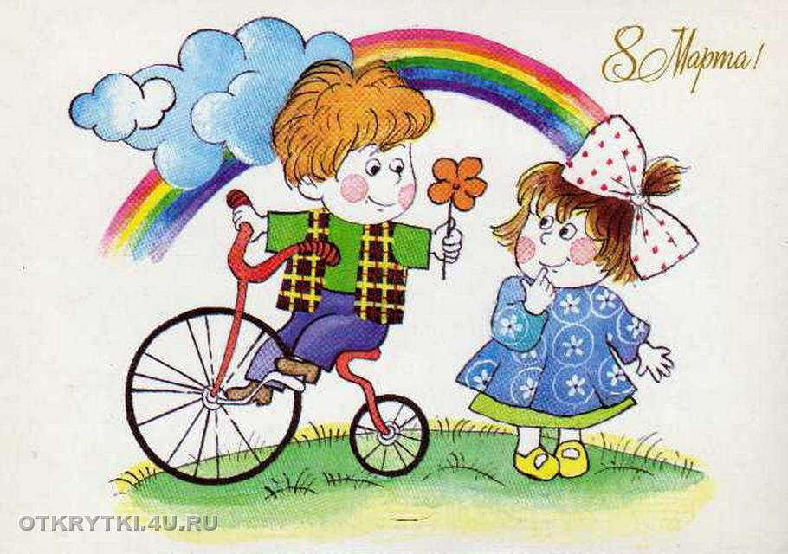
Поздравление мальчиков:
Милые девочки! Вас поздравляем!
Счастья и радости мы вам желаем!
Если дразнили мы вас обидно,
Честное слово, нам очень стыдно.
И не от злости, а по привычке
Дёргали часто вас за косички.
Все мы задиры, знаете сами,
Но обижать вас больше не станем.
Мы вам желаем победы сейчас.
Больших вам успехов! И в добрый час!

Подведение итогов конкурса. Награждение победителей.

«А, ну-ка, девушки»


